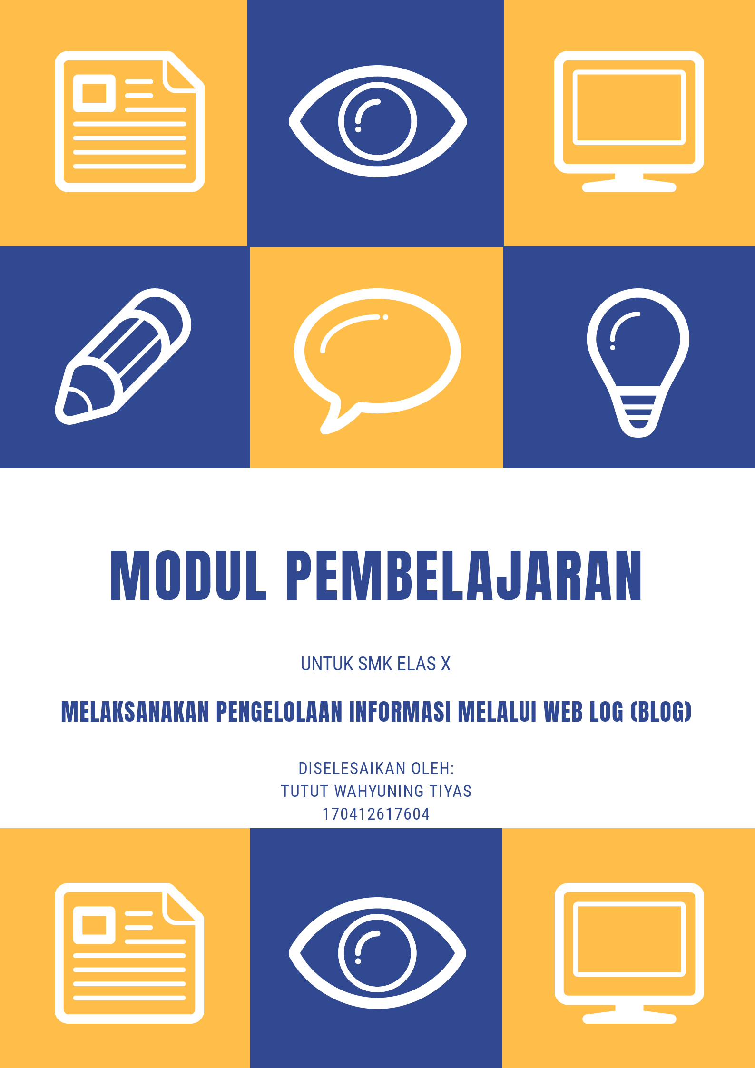

Kata Pengantar

Puji dan syukur saya panjatkan kepada kehadirat Tuhan Yang Maha Esa karena dengan rahmat dan karunia-Nya kami dapat menyelesaikan tugas modul tentang Melaksanakan Pengelolaan Informasi Melalui Web Log (blog)
Saya berharap modul ini dapat berguna untuk menambah wawasan serta pengetahuan. Kami menyadari bahwa sepenuhnya di dalam modul ini terdapat kekurangan dan sangat jauh dari kata sempurna. Oleh karena itu saya berharap adanya kritik, saran dan usulan demi perbaikan modul yang telah saya buatt di masa yang akan datang, meningat tidak ada sesuatu yang sempurna tanpa saran yang telah membangun.
Semoga modul sederhana yang saya buat ini dapat di pahami bagi yang membacanya. Saya juga mengucapkan sangat banyak terima kasih kepada dosen yang telah memberikan kesempatan dan kepercayaan kepada saya untuk membuat tugas modul ini.
Malang, 21 November 2019

Tutut Wahyuning Tiyas

BAB I
PENDAHULUAN

Latar Belakang
Kemajuan zaman dan teknologi menjadi peran penting dalam berbagai bidang, baik dalam dunia bisnis, pendidikan, pemerintahan maupun yang lainnya. Kecepatan Informasi sangat dibutuhkan dalam dunia modern saat ini. Dengan adanya Blog tentu akan mempermudah dalam penyampaian informasi yang dibutuhkan. Blog merupakan bentuk aplikasi web yang menyerupai tulisan-tulisan (yang dimuat sebagai posting) pada sebuah halaman web umum serta situs web yang ditulis berdasarkan kronologis waktu. Situs web seperti ini biasanya dapat diakses oleh semua pengguna internet sesuai dengan topik dan tujuan dari si pengguna blog tersebut. Teknis tulisan-tulisan dalam blog biasanya dimuat dalam urut terbalik (isi terbaru dahulu baru kemudian diikuti isi yang lebih lama), meskipun hal tersebut tidak selalu demikian. Petunjuk Belajar Siswa
Untuk memperoleh prestasi belajar secara maksimal, maka langkah-langkah yang harus dilaksanakan dalam modul ini antara lain :
- Baca dan pahami materi yang ada pada di setiap kegiatan belajar. Bila ada materi yang memang belum jelas, siswa dapat bertanya kepada guru secara langsung.
- Kerjakan setiap tugas diskusi terhadap tentang materi-materi yang dibahas di dalam setiap kegiatan belajar.
- Jika dirasa belum menguasai level materi yang diharapkan, ulangi lagi pada kegiatan belajar sebelumnya dan bertanyalah kepada guru.
- Petunjuk Belajar Guru
Dalam setiap kegiatan belajar guru berperan untuk :
- Untuk membantu siswa dalam melaksanakan proses belajar
- Untuk membimbing siswa dalam memahami kosep, analisa, dan mengenai proses belajar
- Untuk mengorganisasikan kegiatan belajar kelompok

BAB II
PEMBAHASAN
A. Pengertian Blog
Blog merupakan bentuk aplikasi web yang menyerupai tulisan-tulisan (yang dimuat sebagai posting) pada sebuah halaman web umum serta situs web yang ditulis berdasarkan kronologis waktu. Blog itu sendiri adalah singkatan dari "web log". Situs web seperti ini biasanya dapat diakses oleh semua pengguna internet sesuai dengan topik dan tujuan dari si pengguna blog tersebut. Teknis tulisan-tulisan dalam blog biasanya dimuat dalam urut terbalik (isi terbaru dahulu baru kemudian diikuti isi yang lebih lama), meskipun hal tersebut tidak selalu demikian. Dengan blog pengelolaan jauh lebih mudah dibanding dengan situs web pada umumnya, serta dapat memuat berkas teks, gambar, animasi, video, foto, audio, music, presentasi bahkan sekedar catatan harian online. Dalam kepesatan dunia teknologi saat ini (IT) tidaklah mungkin kita mampu membaca semua informasi yang tersedia di internet. Maka disinilah pentingnya adanya suatu wadah untuk berbagi berbagai macam informasi dengan pengelolaan pengetahuan melalui blog sebagai media pembelajaran bersama serta pemanfaatan teknologi informasi dan komunikasi (TIK).
Fungsi dari blog sangat beragam, bisa digunakan sebagai sebuah catatan harian, media publikasi baik dalam kampanye politik, komersial maupun non-komersial, sampai dengan program-program media dan perusahaan-perusahaan. weblog banyak juga yang memiliki fasilitas interaksi dengan para pengunjungnya, seperti menggunakan buku tamu dan kolom komentar yang dapat memperkenankan para pengunjungnya untuk meninggalkan komentar atas isi dari tulisan yang dipublikasikan, namun demikian ada juga yang yang sebaliknya atau yang bersifat non-interaktif.
Majunya dunia IT ini terutama dengan adanya blog, muncul komunitas komunitas blogger yang terbentuk dari para blogger maupun pengguna blog berdasarkan kesamaan-kesamaan tertentu, seperti kesamaan asal daerah, kesamaan kampus, kesamaan hobi, dan sebagainya. Biasanya untuk bisa bergabung di komunitas blogger, biasanya ada semacam syarat atau aturan 3
yang harus dipenuhi untuk bisa masuk di komunitas tersebut, misalnya berasala dari daerah tertentu, institusi tertentu bahkan persamaan hobi maupun kegiatan.
Dalam panduan ini akan menuntun bagaimana proses pembuatan blog agar dapat mencapai tujuan secepat mungkin dan juga mengembangkan blog sehingga bukan hanya menjadi salah satu blog yang aktif sesaat saja. Akan tetapi dengan blog yang kita miliki mungkin bisa membuatnya sebagai salah satu sumber pendapatan. Panduan cara membuat blog ini akan menerangkan bagaimana memilih platform blog yang baik sampai ke topik seperti membuat konten yang baik dan menarik perhatian pemirsa.

B. Cara Membuat Blog di Wordpress.com

Cara membuat blog:
- Silahkan menuju blogger.com dan login menggunakan akun Google. Jika belum memiliki akun Google atau (akun Gmail), silahkan Membuat akun terlebih dahulu “. Setelah akun gmail terbuat, silahkan kunjungi ” www.blogger.com ”
- Setelah login kita akan diberikan pilihan untuk menggunakan identitas, kita dapat memilih profil Google plus atau menggunakan profil Blogspot. Lebih di sarankan memilih profil Google plus.
- Kemudian tekan tombol ” Lanjutkan ke Blogger “.
- Setelah itu kita akan melihat halaman membuat blog di blogspot seperti gambar berikut. Pada halaman ini kita akan melihat daftar blog yang telah dibuat, karena kita baru akan memulai dalam membuat blog maka kita belum melihat daftar blog tersebut, untuk memulai membuat blog silahkan klik tombol ” Blog Baru “.

Memberi Nama dan Alamat Blog di Blogspot/blogger

Setelah kita klik tombol ” Blog Baru ” kita akan melihat sebuah halaman baru untuk memulai dengan menambahkan nama dan memilih nama domain. Atur dan beri judul blog anda sesuai keinginan.

3. Upload Informasi pada Blog
Cara mengupload informasi ke Blog
Cara mengupload informasi langsung dari blog. Anda tinggal menambahkan file yang akan diupload ke dalam postingan dengan langkah berikut:
- Add New Post
- Klik tambahkan media kemudian pilih tab
- Unggah berkas dan tambahkan file yang ingin diupload
- Publish postingan anda.
File yang kita tambahkan akan masuk ke dalam postingan dan dapat langsung di download oleh pembaca yang membutuhkan.

Soal Essai

Soal Essai dan Kunci Jawaban Melaksanakan Pengelolaan Informasi berdasarkan weblog.
    - Menurut pendapat anda apakah yang yang dimaksud dengan buku Weblog? . .....................................................................................................................................................................................................................................................................................................................................................................................................................................
    - Bagaimana car membuat blog?
..........................................................................................................................................................................................................................................................................................................................................................................................................................................
- Bagaimana cara memposting informasi ke blog?
..........................................................................................................................................................................................................................................................................................................................................................................................................................................
- Dimanakah judul blog akan terlihat?
..........................................................................................................................................................................................................................................................................................................................................................................................................................................
- Bagaimana cara mengirim gambar?
..........................................................................................................................................................................................................................................................................................................................................................................................................................................

Kunci jawaban soal Essai:
1. Blog merupakan bentuk aplikasi web yang menyerupai tulisan-tulisan (yang dimuat sebagai posting) pada sebuah halaman web umum serta situs web yang ditulis berdasarkan kronologis waktu
2. Cara membuat blog:
- Silahkan menuju blogger.com dan login menggunakan akun Google. Jika belum memiliki akun Google atau (akun Gmail), silahkan Membuat akun terlebih dahulu “. Setelah akun gmail terbuat, silahkan kunjungi ” www.blogger.com ”
- Setelah login kita akan diberikan pilihan untuk menggunakan identitas, kita dapat memilih profil Google plus atau menggunakan profil Blogspot. Lebih di sarankan memilih profil Google plus.
- Kemudian tekan tombol ” Lanjutkan ke Blogger “.
- Setelah itu kita akan melihat halaman membuat blog di blogspot seperti gambar berikut. Pada halaman ini kita akan melihat daftar blog yang telah dibuat, karena kita baru akan memulai dalam membuat blog maka kita belum melihat daftar blog tersebut, untuk memulai membuat blog silahkan klik tombol ” Blog Baru “.

3. Cara memposting informasi ke blog:
Cara mengupload informasi langsung dari blog. Anda tinggal menambahkan file yang akan diupload ke dalam postingan dengan langkah berikut:
- Add New Post
- Klik tambahkan media kemudian pilih tab
- Unggah berkas dan tambahkan file yang ingin diupload
- Publish postingan anda.
File yang kita tambahkan akan masuk ke dalam postingan dan dapat langsung di download oleh pembaca yang membutuhkan.
4. Judul Blog diatur dalam tab pengaturan dasar pada blogger, bisa terlihat di banyak tempat. pada publikasi blog, pada dashboard, di dalam profil, dan di daftar “Baru Saja Diperbarui” pada dashboard (jika blog anda tercantum di daftar).
5. Cara mengirim gambar di blog:
- upload foto/ gambar dengan menggunakan icon gambar pada toolbar editor posting. Kemudian akan muncul jendela, kemudian pilih satu atau beberapa gambar dari computer.
- Klik tombol Browse untuk mencari gambaryang diinginkan.
- Atau juga bisa dengan memasukkan URL dari gambar yang sudah online untuk dimasukkan ke dalam postingan

- Penilaian

LEMBAR PENILAIAN 4: FORMAT PENGAMATAN PERILAKU BERKARAKTER

Siswa: Kelas: Tanggal:

Petunjuk:
Untuk setiap perilaku berkarakter berikut ini, beri penilaian atas perilaku berkarakter siswa menggunakan skala berikut ini:
D = Memerlukan C = Menunjukkan B = Memuaskan A = Sangat
perbaikan kemajuan baik

Format Pengamatan Perilaku Berkarakter

No | Rincian Tugas Kinerja (RTK) | Memerlukan perbaikan (D) | Menunjukkan kemajuan (C) | Memuaskan (B) | Sangat baik  (A)
1 | Teliti, Tekun
2 | Jujur
3 | Loyal
4 | Disiplin

Malang, 2019
Pengamat

(...............................)

LP 5 : FORMAT PENGAMATAN KETERAMPILAN SOSIAL

Siswa: Kelas: Tanggal:

Petunjuk:
Untuk setiap keterampilan sosial berikut ini, beri penilaian atas keterampilan sosial siswa itu menggunakan skala berikut ini:
D = Memerlukan C = Menunjukkan B = Memuaskan A = Sangat
perbaikan kemajuan baik

Format Pengamatan Keterampilan Sosial

No | Rincian Tugas Kinerja (RTK) | Memerlukan perbaikan (D) | Menunjukkan kemajuan (C) | Memuaskan (B) | Sangat baik (A)
1 | Berkomunikasi
2 | Bekerjasama
3 | Melayani

Lampiran
Malang, 2019
Pengamat

(................................)
